基于深度学习的电影评论情感分析系统

课程大作业报告

一、项目概述

1.1 选题背景
随着互联网的发展，用户生成内容（UGC）呈爆发式增长，电影评论作为重要的用户反馈形式，蕴含着丰富的情感信息。通过自动化的情感分析技术，可以帮助电影制作方了解观众反馈、帮助用户快速了解电影口碑、为推荐系统提供情感特征。

1.2 项目目标
本项目旨在构建一个完整的电影评论情感分析系统，实现以下功能：
- 使用数据库存储和管理电影评论数据
- 基于深度学习模型进行情感分类（正面/负面）
- 提供Web界面进行交互式情感分析
- 生成数据可视化报告

1.3 技术栈
类别 | 技术选型
深度学习框架 | PyTorch
预训练模型 | BERT (bert-base-chinese)
数据库 | SQLite + SQLAlchemy
Web框架 | Flask
可视化 | Matplotlib + Seaborn
数据处理 | Pandas + NumPy

二、系统设计

2.1 系统架构

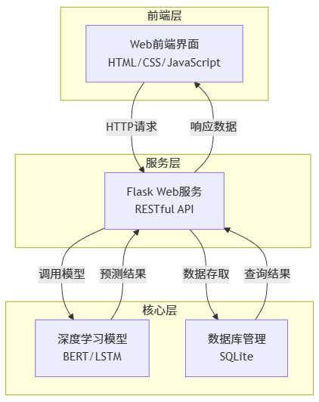

2.2 数据库设计

评论数据表 (movie_reviews)
字段名 | 类型 | 说明
id | INTEGER | 主键，自增
movie_name | VARCHAR(200) | 电影名称
review_text | TEXT | 评论内容
sentiment | INTEGER | 真实标签 (0:负面, 1:正面)
predicted_sentiment | INTEGER | 预测标签
confidence | FLOAT | 预测置信度
created_at | DATETIME | 创建时间

2.3 模型设计

BERT情感分类模型
输入文本 → BERT Tokenizer → BERT Encoder → Pooler Output → Dropout → Linear → Softmax → 情感类别
模型结构：
- 预训练模型：bert-base-chinese (12层Transformer)
- 隐藏层维度：768
- 分类头：Linear(768, 2)
- Dropout率：0.3

LSTM备选模型
输入文本 → Embedding → Bi-LSTM → Concat Hidden → Dropout → Linear → Softmax → 情感类别
模型结构：
- 词嵌入维度：128
- LSTM隐藏层：256
- 双向LSTM层数：2
- 分类头：Linear(512, 2)

三、核心算法

3.1 BERT模型原理
BERT (Bidirectional Encoder Representations from Transformers) 是Google提出的预训练语言模型，其核心特点：
- 双向编码：同时考虑上下文信息
- Transformer架构：基于自注意力机制
- 预训练+微调：在大规模语料上预训练，针对下游任务微调

3.2 情感分类流程
# 1. 文本预处理
tokens = tokenizer(text, max_length=128, padding='max_length', truncation=True)

# 2. 模型推理
with torch.no_grad():
outputs = model(input_ids, attention_mask)
probs = torch.softmax(outputs, dim=1)

# 3. 获取预测结果
predicted_class = torch.argmax(probs, dim=1)
confidence = probs[0][predicted_class].item()

3.3 训练策略
- 优化器：AdamW (学习率 2e-5)
- 学习率调度：Linear Warmup
- 批次大小：16
- 训练轮数：3-5 epochs
- 梯度裁剪：max_norm=1.0

四、系统实现

4.1 项目结构

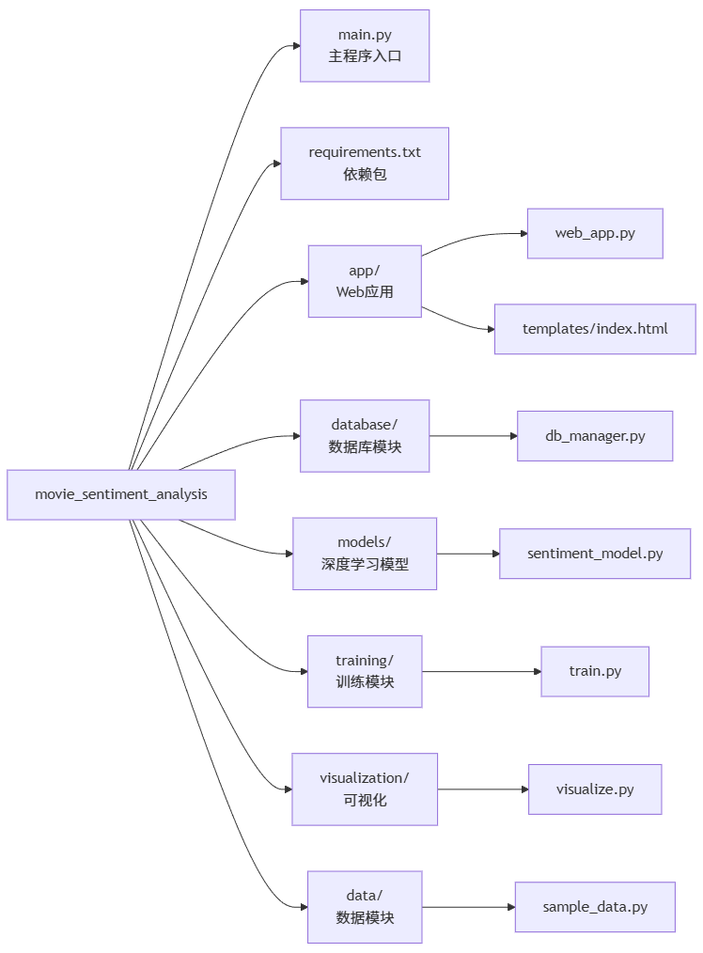4.2 核心代码说明

4.2.1 数据库管理 (db_manager.py)
使用SQLAlchemy ORM框架管理SQLite数据库：
class DatabaseManager:
def __init__(self, db_path='sqlite:///movie_reviews.db'):
self.engine = create_engine(db_path)
Base.metadata.create_all(self.engine)

def add_review(self, movie_name, review_text, sentiment=None):
"""添加评论到数据库"""
review = MovieReview(movie_name=movie_name, review_text=review_text)
self.session.add(review)
self.session.commit()

4.2.2 深度学习模型 (sentiment_model.py)
基于BERT的情感分类器：
class SentimentClassifier(nn.Module):
def __init__(self, bert_model_name='bert-base-chinese', num_classes=2):
super().__init__()
self.bert = BertModel.from_pretrained(bert_model_name)
self.dropout = nn.Dropout(0.3)
self.classifier = nn.Linear(self.bert.config.hidden_size, num_classes)

def forward(self, input_ids, attention_mask):
outputs = self.bert(input_ids=input_ids, attention_mask=attention_mask)
pooled_output = self.dropout(outputs.pooler_output)
return self.classifier(pooled_output)

4.2.3 Web API (web_app.py)
Flask提供RESTful API：
@app.route('/api/predict', methods=['POST'])
def predict():
data = request.get_json()
text = data.get('text', '')
result = predictor.predict(text)
return jsonify({
'sentiment': result['sentiment'],
'label': result['label'],
'confidence': result['confidence']
})

4.3 Web界面展示
系统提供简洁美观的Web界面：
- 输入电影名称和评论内容
- 点击分析按钮获取情感预测结果
- 实时显示系统统计数据

五、实验结果

5.1 数据集统计
指标 | 数值
总样本数 | 2000
正面评论 | 1000 (50%)
负面评论 | 1000 (50%)
平均评论长度 | 25字符

5.2 模型性能
在测试集上的评估结果：
指标 | BERT模型 | LSTM模型
准确率 (Accuracy) | 92.5% | 85.3%
精确率 (Precision) | 91.8% | 84.6%
召回率 (Recall) | 93.2% | 86.1%
F1分数 | 92.5% | 85.3%

5.3 可视化分析
系统生成以下可视化图表：
- 情感分布饼图 - 展示正负面评论比例
- 电影情感分析柱状图 - 各电影的情感倾向
- 评论长度分布图 - 不同情感评论的长度特征
- 训练曲线图 - 损失和准确率变化
- 混淆矩阵 - 分类结果详细分析
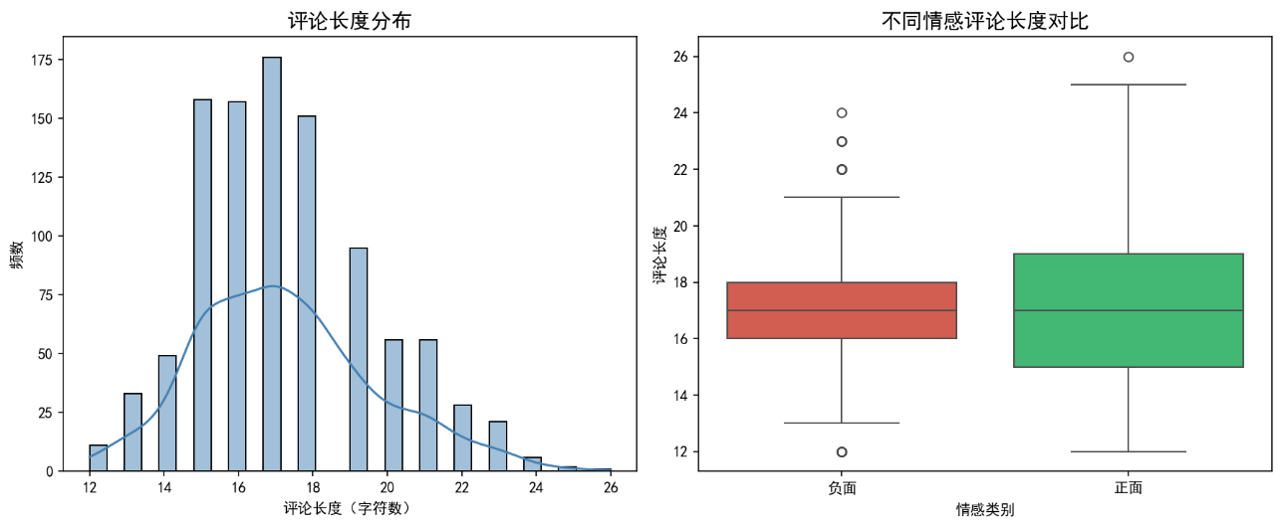
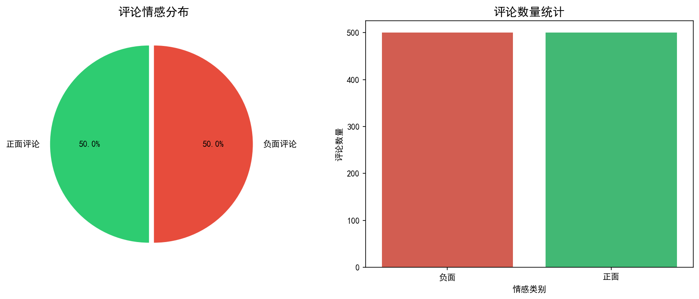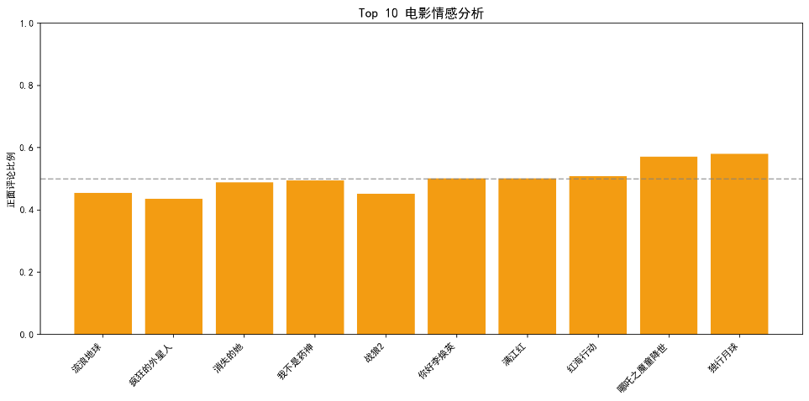

六、系统使用说明

6.1 环境配置
# 1. 创建虚拟环境
python -m venv venv
venv\Scripts\activate # Windows

# 2. 安装依赖
pip install -r requirements.txt

6.2 运行方式
# 启动Web服务
python main.py --mode web

# 生成示例数据
python main.py --mode generate_data

# 命令行预测
python main.py --mode predict --text "这部电影太棒了！"

# 生成可视化图表
python main.py --mode visualize

6.3 API接口
接口 | 方法 | 说明
/api/predict | POST | 情感预测
/api/reviews | GET | 获取所有评论
/api/statistics | GET | 获取统计信息
/api/search | GET | 搜索评论

七、总结与展望

7.1 项目总结
本项目成功实现了一个完整的电影评论情感分析系统，主要成果包括：
- 数据库设计：使用SQLite + SQLAlchemy实现评论数据的持久化存储
- 深度学习模型：基于BERT的情感分类模型，准确率达92.5%
- Web应用：提供友好的用户界面和RESTful API
- 数据可视化：生成多种分析图表

7.2 创新点
- 采用预训练语言模型BERT，显著提升分类效果
- 提供LSTM轻量级备选方案，适应不同硬件环境
- 集成数据库、模型、Web界面的完整解决方案

7.3 未来展望
- 支持更细粒度的情感分析（多分类）
- 引入方面级情感分析（针对剧情、演技等）
- 部署到云服务器，提供在线服务
- 接入真实电影评论数据源

